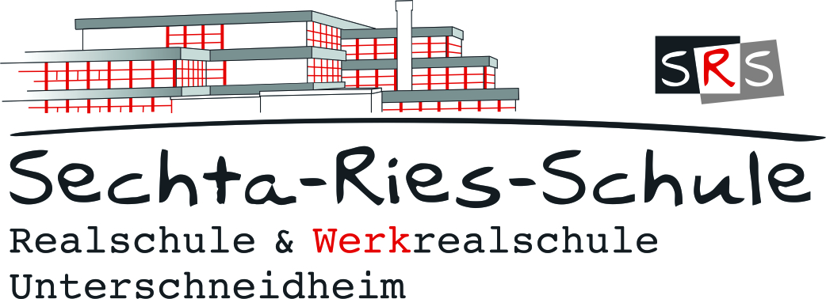
Telefon +49 7966 80180-10
Telefax +49 7966 80180-19
info@sechta-ries-schule.de
www.sechta-ries-schule.de
Unterschneidheim, 05.02.2017

Offener Unterricht für interessierte Schülerinnen und Schüler
der Klassenstufe 4 an der Sechta-Ries-Schule

Liebe Schülerin und lieber Schüler der Klassenstufe 4!

Heute wollen wir uns ganz speziell an Dich wenden, um Dir Gelegenheit zu geben, unsere Schule näher kennen zu lernen. Wir bieten Dir ein offenes Unterrichtsangebot am Nachmittag an, wer sich rechtzeitig meldet, kann dabei sein! Du findest in der nachfolgenden Liste Angebote, die immer auch etwas mit unserem Schulleben zu tun haben. Alle Veranstaltungen sind auf maximal 20 Teilnehmer und Teilnehmerinnen begrenzt. Sie finden jeweils an einem Montagnachmittag zwischen 14.00 Uhr und 16.00 Uhr statt. Du wirst zu Beginn in unserer Aula begrüßt!
Folgendes können wir dir anbieten:

Angebot 1
Wir bauen Vulkane (Ausstellung am Tag der offenen Tür)
Angebot 2
Handwerkliches zum Selbermachen (Ausstellung am Tag der offenen Tür)
Angebot 3
Tanzen nach Lust und Laune (Aufführung am Tag der offenen Tür)

Diese drei Angebote am 6.März 2017
Angebot 4
Leckere Partysnacks zum Selbermachen
Angebot 5
Riesexkursion mit Helm und Geologenhammer nach Unterwilflingen
(Fotodokumentation am Tag der offenen Tür)
Angebot 6
Zum Verwöhnen ein Wellnessnachmittag für junge Damen?

Diese drei Angebote am 13.März 2017

Neugierig geworden? Das wäre schön!
Zu unseren Nachmittagen melde Dich bitte ausschließlich telefonisch an und zwar vormittags zwischen 8.00 Uhr und 12.00 Uhr, zusätzlich auch am Montag- und Dienstagnachmittag zwischen 14.00 Uhr und 16.00 Uhr. Du kannst an maximal zwei Veranstaltungen teilnehmen. Gib dabei
- Deinen Namen, Deine Klasse, Deine Telefonnummer und Deine Grundschule
- Deine/n Teilnahmewunsch/-wünsche
bekannt. Du bist angenommen, wenn Du von uns keine Absage erhältst. Um besser planen zu können, melde dich bitte spätestens eine Woche vor der jeweiligen Veranstaltung bei uns an. Habe bitte Verständnis dafür, dass wir nach Ablauf der Frist keine Meldung mehr berücksichtigen können.

Wir freuen uns auf Dein Kommen!

Xaver Gold und Ursula Roschitsch
( Schulleitungsteam)

Wichtiger Hinweis:

- Schon jetzt möchten wir Dich und Deine Eltern auf unseren „Tag der offenen Tür“ am Freitag, den 10.3.2017 von 15.00 Uhr bis 19.00 Uhr aufmerksam machen!
- Und speziell auf unsere Schule (Schulverbund) bezogen bieten wir einen Elterninformationsabend am Freitag den 31.3.2017 um 18.30 Uhr in der Aula unserer Schule an!

Sechta-Ries-Schule · Ziegelhütte 29 · 73485 Unterschneidheim

